笹窪谷での５年間の作業効果
笹窪谷戸で保全作業を開始し、５年目を迎えます。この間の作業効果を現地写真で比較検証してみました。 笹窪谷チーム 森 要
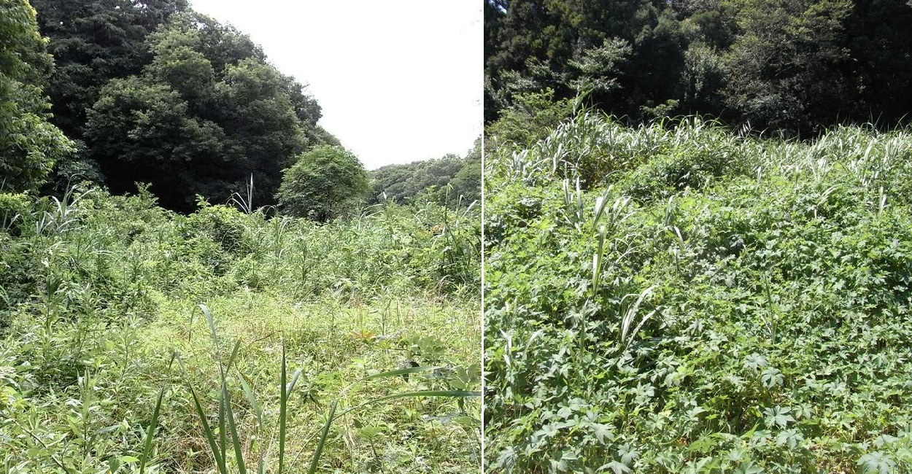
５年前、2013年は高茎外来種（セイタカアワダチソウ、オオブタクサ等）が繁茂し、カナムグラアが他の植物の上に覆い被さり、見通しが悪いばかりでなく、殆ど立ち入れない状態で、谷戸底の乾燥化も進み、本来の谷戸環境は悪化していました（上写真）。
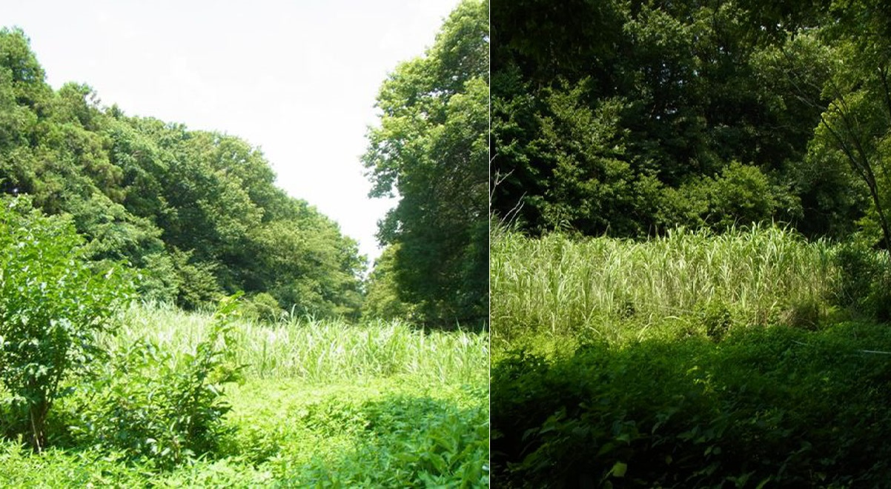
現在、2018年はオギが自然繁茂し、カナムグラは少なくなり、オギ原手前には湿地が出現し、この５年間の谷戸内自然環境の改善、一目瞭然です（上写真）。谷戸奥には低茎湿地ができています（下写真）。
